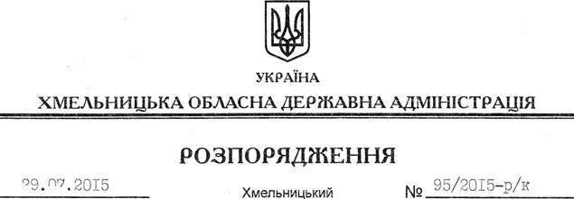

Про нагородження Почесною відзнакою “За заслуги перед Хмельниччиною”

На підставі Положення про Почесну відзнаку “За заслуги перед Хмельниччиною”, затвердженого розпорядженням голови облдержадміністрації від 16.04.2009 № 134/2009-р, зареєстрованим Головним управлінням юстиції у Хмельницькій області 17 квітня 2009 року за № 59/1389, рішення розширеного засідання колегії обласної державної адміністрації від 28 липня 2015 року:
Нагородити Почесною відзнакою “За заслуги перед Хмельниччиною” за сумлінну працю, високий професіоналізм, вагомий особистий внесок у розвиток економічних наук, сприяння розвитку економіки Хмельниччини, створення позитивного іміджу Подільського регіону Войнаренка Михайла Петровича, доктора економічних наук, професора, члена-кореспондента Національної академії наук України, проректора з науково-педагогічної роботи, першого проректора Хмельницького національного університету

Голова адміністрації М.Загородний

